СТАНДАРТНАЯ ОПЕРАЦИОННАЯ ПРОЦЕДУРА

«Пальпация челюстно-лицевой области»
 | Должность | Фамилия И.О. |  | Подпись |  | Дата
Разработали: | Врач стоматолог-хирург | Кириллов Р.П.
Согласовали: | Зам. гл. врача по лечебной части | Стребкова М.С
Согласовали: | Заведующий отделением | Земскова И.И.
Утвердил | Главный врач | Каюгин М.М.
Введен в действие | Приказ  с « ____» ___________________20___г
Отменен | Приказ  с «____» ___________________ 20___г
Место хранения  документа | Оригинал: ответственное лицо ________________________________  Копия: __________________________________________
Кол-во оригиналов | 1 шт. |  | Количество копий |  | согласно штатному расписанию

1. Область применения и цель создания
Настоящая стандартная операционная процедура (далее СОП) устанавливает требования к проведению процедуры пальпации челюстно-лицевой области.

2. Нормативные ссылки
2.1 Приказ от 31.07.2020 г. № 786н «Об утверждении порядка оказания медицинской помощи взрослому населению при стоматологических заболеваниях»
2.2. Приказ от 13.11.2012 г. № 910н «Об утверждении порядка оказания медицинской помощи детям со стоматологическими заболеваниями»
2.3. Приказ Министерства здравоохранения Российской Федерации от 15.12.2014 г. № 834н «Об утверждении унифицированных форм медицинской документации, используемых в медицинских организациях, оказывающих медицинскую помощь в амбулаторных условиях, и порядков по их заполнению»
2.4 СП 2.1.3678–20 «Санитарно-эпидемиологические требования к эксплуатации помещений, зданий, сооружений, оборудования и транспорта, а также условиям деятельности хозяйствующих субъектов, осуществляющих продажу товаров, выполнение работ или оказание услуг».

3. Термины и определения
Пальпация – это использование пальцев (как правило, подушечек концевых фаланг большого, указательного и среднего пальцев, реже мизинца). С помощью пальпации определяют резистентность, конфигурацию, подвижность тканей и органов, болевую реакцию, наличие флюктуации, размеры и границы патологического очага.
Различают пальпацию:
- поверхностную
- глубокую
- вне - и внутриротовую.
Пальпацию проводят для определения границ патологического очага, консистенции тканей, определения тургора кожного покрова, наличия рубцов, свищевых ходов, болезненности, отека, симптома флюктуации.
ВНЧС (височно-нижнечелюстной сустав) - сустав, позволяющий человеку открывать и закрывать нижнюю челюсть. У человека их два (правый и левый), они работаю синхронно, работу суставам диктуют мышцы, зубы и сам прикус, прикус в своём роде является опорой для сустава, все это входит в понятие: «жевательный аппарат».

4. Требования к ресурсам
  - Защитные пластиковые очки (щиток)
  - Перчатки одноразовые
  - Спецодежда (халат, блузон, брюки, шапочка (колпак), обувь)
  - Маски (одноразовые)
  - Нагрудные салфетки
  - Набор стоматологических инструментов (стоматологическое зеркало, зонд, пинцет, шпатель, экскаватор)
  - Марлевые салфетки или ватные шарики
  - Емкость для отходов класса «Б»

5. Алгоритм процедуры пальпации челюстно-лицевой области
  - Установить контакт с пациентом, поздороваться, представится.
  - Идентификация пациента
  - Убедиться о наличии информированного добровольного согласия (рассказать о
процедуре, ответить на возникшие вопросы у пациента)
  - Собрать анамнез пациента и занести данные в медицинскую карту пациента
  - Обработать руки гигиеническим способом
  - Надеть одноразовые перчатки
  - Привести стоматологическую установку в необходимое положение, занять правильное
положение возле пациента. Одеть пациенту нагрудную салфетку.
5.8 Пальпацию челюстно-лицевой области и смежных областей производят пальцами одной руки, а другой рукой удерживают голову в необходимом для этого положении.
5.9 Сначала врач проводит пальпацию кожи, мягких тканей лица, лимфатических узлов, затем — костей и мышц лица, ВНЧС и больших слюнных желез.
5.10 При пальпации врач отмечает все неровности, утолщения, уплотнения, припухлости,
болезненность и другие изменения, обращая особое внимание на состояние лимфатического аппарата.
5.11 При наличии припухлости воспалительного происхождения определяют ее консистенцию (мягкая, плотная), зону распространения, болезненность, спаянность с подлежащими тканями, подвижность кожных покровов и области припухлости (берется кожа в складку или нет), наличие очагов размягчения, флюктуации, реакцию регионарных лимфатических узлов.
5.12 При наличии припухлости травматической этиологии пальпацию начинают с заведомо неповрежденной области, постепенно переходя к месту повреждения.
5.13 При подозрении на опухолевый процесс особое внимание обращают на консистенцию новообразования (мягкость, плотность, упругость), размеры, характер его поверхности (ровная, бугристая), подвижность в различных направлениях (горизонтальное, вертикальное).
5.14 При осмотре и пальпации рубца определяют болезнен или безболезнен рубец, характер его поверхности (плоская бугристая) консистенцию (плотный, мягкий), подвижность, глубину залегания (захватив рубец в складку на границе неизмененных тканей), изменения, возникшие в соседних тканях, а затем его размеры (длина, ширина).
5.15 Для пальпации лимфатических узлов подчелюстной области голову больного наклоняют несколько кпереди и одной рукой фиксируют ее в этом положении. Кисти второй руки придают такое положение, чтобы большой палец ее упирался в угол челюсти, а четырьмя пальцами производят пальпацию лимфатических узлов подчелюстной области. (рис.1)
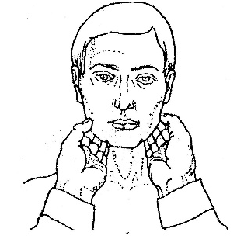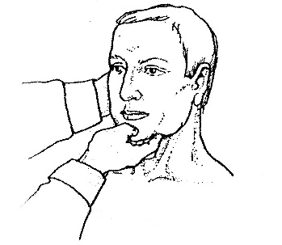
Рис.1. Пальпация поднижнечелюстных Рис.2. Пальпация подбородочных
лимфоузлов лимфоузлов

5.15.1 Узлы подбородочной области пальпируют указательным и средним пальцами, а большим при этом упираются в подбородок. (рис.2)
5.15.2 При пальпации узлов позадичелюстной области четыре пальца располагают в этой области, а большой палец на ветви нижней челюсти. (рис.3)
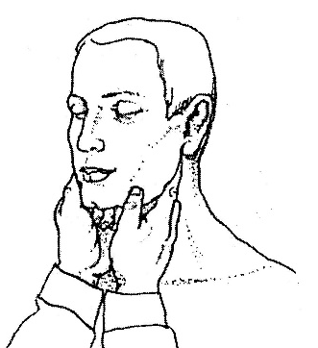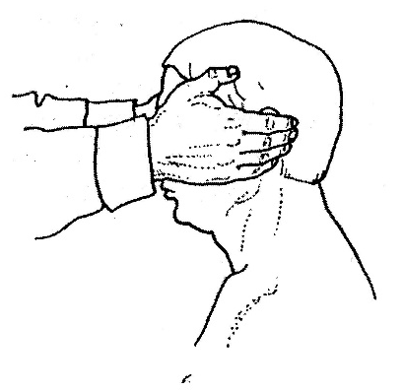
Рис.3. Пальпация углочелюстных Рис.4. Пальпация околоушных
лимфоузлов лимфоузлов (за ушными раковинами)

5.15.3 Пальпацию околоушных лимфатических узлов проводят за ушными раковинами (на сосцевидных отростках) и впереди козелка уха. (рис.4)
5.15.4 Пальпацию шейных лимфатических узлов также производят четырьмя пальцами. (рис.5)

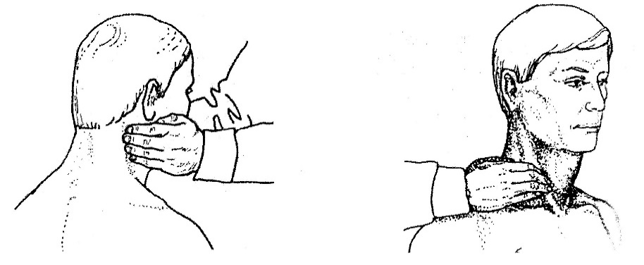
а б
Рис.5. Пальпация заднешейных (а) и переднешейных (б) лимфатических узлов

5.15.5 В норме лимфатические узлы при пальпации обычно не определяются. Если же узлы прощупываются, то следует обратить внимание на их величину, подвижность, консистенцию, болезненность, спаянность.
5.16 Пальпацию мягких тканей лучше всего производить двумя руками: указательным пальцем одной руки пальпируют со стороны слизистой оболочки полости рта, а одним или несколькими пальцами другой руки осуществляют пальпацию снаружи, со стороны кожи. (рис.6) При пальпации жевательных мышц определяют резистентность, конфигурацию, подвижность тканей и органов, болевую реакцию, наличие флюктуации, размеры и границы патологического очага.
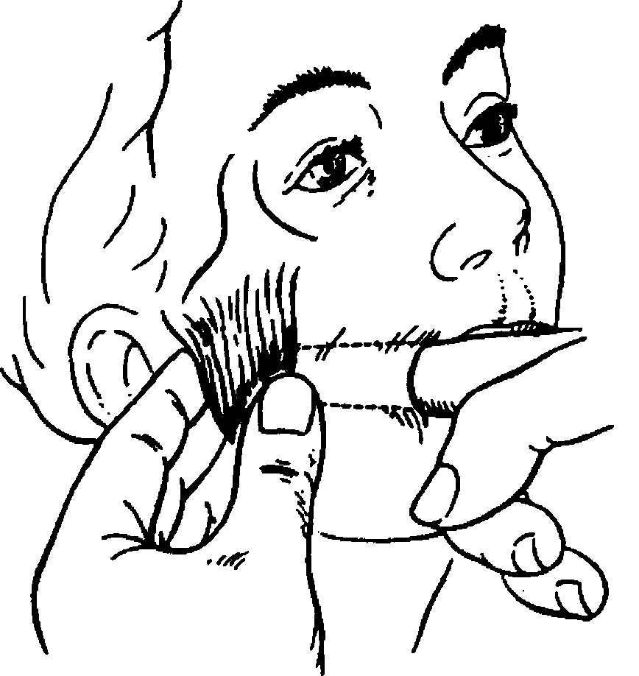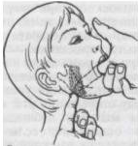
Рис.6. Пальпация мягких тканей ротовой полости

5.17 Для пальпаторного исследования языка просят больного высунуть его наружу, затем большим и указательным пальцами левой руки с помощью марлевой салфетки берут за кончик и фиксируют в таком положении. Пальпацию производят пальцами правой руки. При помощи пальпации можно установить характер процесса (опухолевый, воспалительный), при опухолевом процессе - определить границу опухоли, консистенцию, глубину залегания, подвижность ее и покрывающих мягких тканей.
5.18 Пальпацию ВНЧС проводят путем наложения пальцев на кожу спереди козелка ушной раковины или введения пальцев в наружный слуховой проход. Пальпаторно определяют головку мыщелкового отростка, сочленение его с суставной ямкой, объем движения нижней челюсти в стороны, смещение нижней челюсти в стороны при открывании и закрывании рта. Пальпацию головок мыщелкового отростка также можно проводить через наружный слуховой проход. При пальпации сустава может появиться боль, часто ощущаются толчки, щелканье, хруст; синхронность движений головки, плавность амплитуды движения. (рис.7)

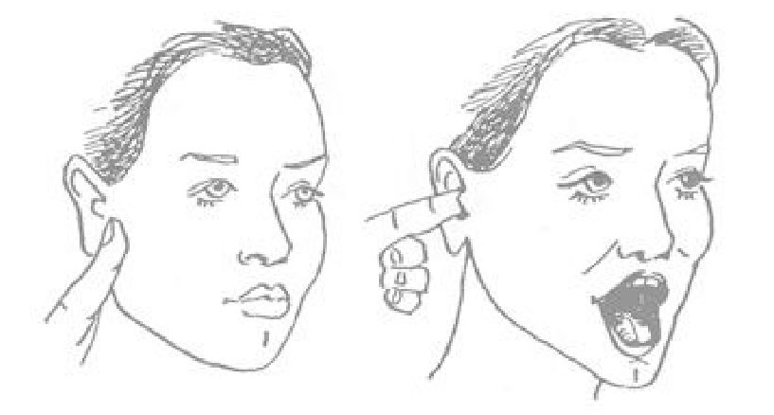
Рис.7. Пальпация ВНЧС

5.19 Пальпацию костей лицевого скелета проводят по костным контурам лица, в местах соединения костей, обращая внимание на нетипичные неровности кости, болевые ощущения при пальпации. При пальпации костей лица исследуют точки Валле — это диагностические болевые точки на лице, которые соответствуют проекции выхода конечных ветвей тройничного нерва из костных каналов в мягкие ткани лица. Ветви тройничного нерва: глазничный (глазной), верхнечелюстной и нижнечелюстной. В норме пальпация этих точек безболезненная. Нарушения чувствительности (анестезия, парестезия, гипестезия, гиперестезия) и/или болезненность при пальпации могут быть симптомами различных заболеваний и повреждений нервов челюстно-лицевой области.
5.20 При наличии острой травмы костей лицевого скелета при пальпации можно определить симптомы патологической подвижности отломков и нагрузки (при надавливании на неповрежденный отдел челюсти боль возникает в зоне перелома).
5.21 По окнчании осмотра снять перчатки и отправиить их в емкость для отходов.
5.22 Вернуть кресло в исходное положение.
5.23 Снять с пациента нагрудную салфетку
5.24 Обработать руки гигиеническим способом.
5.25 Записать данные осмотра в медицинскую документацию.
5.26 Сообщить пациенту заключение осмотра и дать необходимые рекомендации.

Лист регистрации изменений
№ | № раздела, пункта стандарта,в которое внесено изменение | Дата внесения изменения | ФИО лица,внесшего изменения

Лист ознакомления
№ | Ф.И.О. | Должность | Дата | Подпись

